1．山大橘猫型人格：

你喜欢慵懒地躺在花坛里，眯着眼睛晒太阳。你的世界里哪有那么多可烦恼的事情，有小鱼干，有撒欢的地盘，你只要负责可爱就够了。

性格关键词：我超可爱

卖萌指数：五颗星

高冷指数：一颗星

佛系指数：四颗星

智慧指数：两颗星

图：画面右侧一只胖胖的橘猫躺着晒太阳，下面一片草坪，草坪上画两条小鱼干。左上角画一个小太阳。

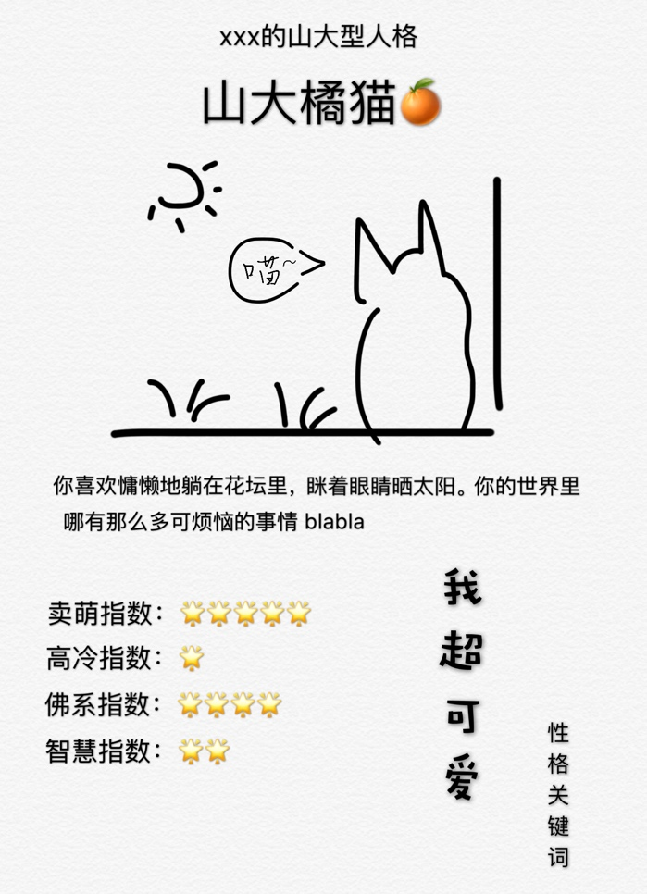（整个版面可以参考这样）

2．山大白猫型人格：

你总是优雅又高贵，从来不屑跟凡人一起玩耍。

“咦？什么味道这么香？我才不是想吃你的猫粮哦，本公主只是给你个机会服侍我罢了。”

性格关键词：傲娇粘人

卖萌指数：两颗星

高冷指数：四颗星

佛系指数：三颗星

智慧指数：五颗星

图：图中心一只修长苗条的白猫，左眼绿色右眼黄色，瞳孔细长，端庄地蹲着，高傲的样子。周围画几颗星星，表示耀眼。

3．知新楼型人格：

你喜欢站在高处的感觉，好像能够拥抱整个世界。你总是带着满满的正能量，像个小太阳，在你身边的朋友也容易被感染得乐观积极～

性格关键词：正能量

卖萌指数：两颗星

高冷指数：两颗星

佛系指数：两颗星

智慧指数：五颗星

图：画一个Q版知新楼，画上表情，两侧画两只胳膊，右手伸到天上摘月亮。可参考下图。

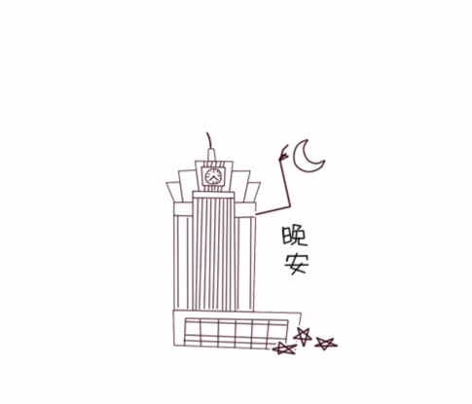

4．小树林型人格：

每天的早安和晚安，都想说给你听。你是个很好的倾听者，总能为朋友提供肩膀和拥抱，这样温柔的你格外让人安心呢。

性格关键词：温柔守护

卖萌指数：三颗星

高冷指数：两颗星

佛系指数：四颗星

智慧指数：四颗星

图：背景是一片绿色的小树林，画面中心一个Q版的男孩子形象（把小树林拟人化），绿色上衣棕色裤子，戴着哈利波特式圆圆的黑框眼镜，可爱地笑。

5．情人坡型人格：

你的名字就是最美的情书。你总是柔软细腻，记得每一个重要的日子，擅长为身边的人制造小惊喜。浪漫又温情的你，是每个人的理想型呀。

性格关键词：最爱浪漫

卖萌指数：四颗星

高冷指数：两颗星

佛系指数：两颗星

智慧指数：四颗星

图：画一个情人坡，旁边一个长椅，画面中心一个长发Q版女孩子（拟人化情人坡），粉色裙子，可爱地笑。旁边画一颗红色小爱心。

6．青岛风型人格：

呼呼——呼呼呼，你总是风风火火，直爽又潇洒。你从来不懂放弃，能一年到头围着热爱的事情打转，笨拙却坚持的样子是那么可爱。

性格关键词：率性坚持

卖萌指数：四颗星

高冷指数：一颗星

佛系指数：两颗星

智慧指数：三颗星

图：画面中心画一个Q版男孩，穿蓝白水手服，戴水手帽，画出撅嘴吹气的表情。旁边写字：呼呼——呼呼呼。下面一片蔚蓝色的海，海上几朵白色的浪。

7．文心湖型人格：

你自有一方小天地，心境总是像湖水一样平和。不论下雨还是落雪，都不会让你悲伤，反而使你更加纯洁清澈。

性格关键词：非典型佛系

卖萌指数：三颗星

高冷指数：一颗星

佛系指数：五颗星

智慧指数：四颗星

图：参照威海校区的文心湖画一个湖，旁边一株垂柳。画面中心画一个短发Q版女孩子，穿旗袍，红着脸腼腆微笑。

8．鸡蛋饼型人格：

你受欢迎的程度令人发指！但仔细想想，你既能保持自己骄傲的棱角，内在又非常柔软热情，这样的你怎么能不讨人喜欢！

性格关键词：人气王

卖萌指数：五颗星

高冷指数：两颗星

佛系指数：三颗星

智慧指数：四颗星

图：画面中心画一个Q版小男孩，笑成眯眯眼，双手拿一个大大圆圆的鸡蛋饼，饼挡住身子，只露出两只小jio。

9．号院型人格：

你总是浑身散发着可靠的气息，身边的人很容易对你产生信任和依赖。其实你只是习惯沉稳，却也不怕担上责任的担子，这些让你成长得更快。

性格关键词：沉稳负责

卖萌指数：一颗星

高冷指数：三颗星

佛系指数：三颗星

智慧指数：五颗星

图：背景是号院，画面中心一个Q版男孩，穿中山装表情沉稳，捧着一本书在看。